Bac 2024 Polynésie Jour 2 Correction © https://labolycee.org
Exercice 2 – LA MASSE DE LA TERRE (6 POINTS)

Mesure de la masse de la Terre à l’aide d’un satellite
Q1. Reproduire la figure 1 sur votre copie et représenter sans souci d'échelle, la force d'interaction gravitationnelle exercée par la Terre sur le satellite.
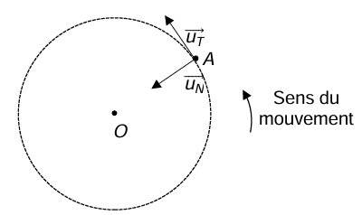
Q2. Donner l’expression vectorielle de la force
gravitationnelle en fonction du vecteur unitaire ,
de G, M_{T}, m et r.

Q3. En appliquant la deuxième loi de Newton au centre de masse A du satellite, établir que sa vitesse a pour expression .
Système : satellite Référentiel géocentrique
Inventaire des forces : le satellite n’est soumis qu’à l’attraction gravitationnelle de la Terre.
Deuxième loi de Newton :
Dans le cas d’un mouvement circulaire et uniforme, l’accélération est également définie par
.
Ainsi
Donc et finalement on retrouve .
Q4. À l'aide de l'expression littérale de la vitesse v du satellite et de la définition de la période de révolution T du satellite autour de la Terre, vérifier que l'expression de la troisième loi de Kepler est : .
Pendant une période de révolution T, le satellite parcourt l’orbite circulaire de périmètre 2πr à la vitesse v.
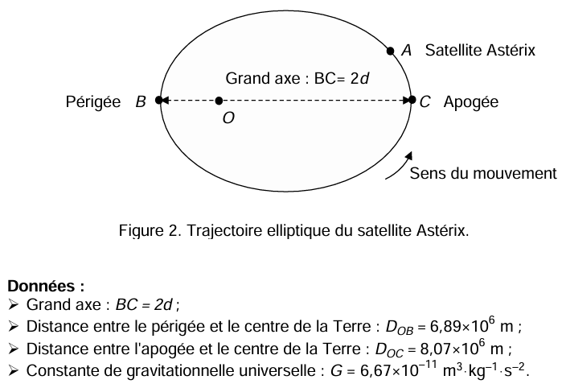
Q5. En vous aidant de la figure 2 et des données, calculer la valeur du demi-grand axe d de l’ellipse de la trajectoire du satellite Astérix.
BC = 2d = D_{OB} + D_{OC}
= 7,48×10⁶ m
Le satellite Astérix effectue 1400 révolutions autour de la Terre en une durée Δt d’une valeur égale à 9,03×10⁶ s.
Q6. En exploitant l’expression de la période T de révolution d’un satellite en orbite elliptique, calculer la masse M_{T} de la Terre.
donc
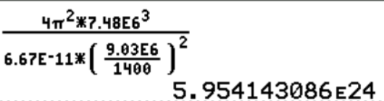
Avec , on a alors
= 5,95×10²⁴ kg

Mesure de la masse de la Terre à l’aide d’un pendule.
On représente les variations de l’angle θ en fonction du temps pour un pendule de longueur ℓ = 1,0 m sur la figure 3.
Q7. Exploiter la figure 3 pour déterminer, le plus précisément possible, la valeur de la période T des oscillations du pendule.
Entre 0,5 s et 8,5 s, il s’écoule 4 périodes.
Donc T = (8,5 – 0,5) / 4 = 2,0 s.

On admet que l'expression de la période des oscillations du pendule est T = avec ℓ la longueur du pendule, en mètres, et T la période des oscillations, en secondes.
Q8. Calculer la valeur de l'intensité de pesanteur g.
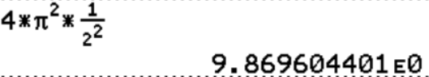
T = donc T² = ainsi g =
g = = 10 m.s⁻² en ne conservant que deux chiffres significatifs.

Donnée : Distance entre le pendule et le centre de la Terre : R_{T} = 6,37×10³ km.
Q9. En considérant que le poids P du pendule est de valeur égale à la force d'interaction gravitationnelle F exercée par la Terre sur le pendule, déterminer la valeur M_{T} de la masse de la Terre.
F = P
= 6,0×10²⁴ kg

Merci de nous signaler d’éventuelles erreurs à labolycee@labolycee.org

